Практическая работа № 2
Тема: Жизненный цикл проекта.
Цель: Формирование основных понятий по теме и навыков определения этапов и модели жизненного цикла проекта.

Методические рекомендации
Каждый IT-проект проходит путь с момента своего создания и до его завершения через ряд промежуточных этапов, когда информационная технология полностью создана или внедрена. Другими словами, можно сказать, что у проекта есть фазы, которые называются общим термином - жизненный цикл. Свод знаний по управлению проектами (PMBoK) дает следующее определение понятию жизненный цикл проекта:
«Жизненный цикл проекта – это набор, как правило, последовательных и иногда перекрывающихся фаз проекта, названия и количество которых определяются потребностями в управлении и контроле организации или организаций, вовлеченных в проект, характером самого проекта и его прикладной областью».
Жизненный цикл помогает координировать усилия участников проекта, так как он учитывает некоторую специфику. К примеру, руководитель проекта должен понимать, какое влияние оказывают входы и выходы одного этапа жизненного цикла на остальные. Жизненный цикл проекта имеет прямую связь с его финансированием, так как, только спланировав фазы его реализации, можно прогнозировать стоимость и издержки.
В наиболее общих чертах схема жизненного цикла IT-проекта может быть представлена четырьмя фазами: инициация, планирование, выполнение и закрытие (рисунок 1):

Рис. 1. Схема жизненного цикла IT-проекта
Задание: Создать отчет в котором необходимо:
- Дать определение жизненному циклу проекта.
- Описать этапы жизненного цикла (краткая характеристика каждого этапа)
- Определить модель жизненного цикла проекта (дать определение и описание модели).
- Результаты оформить в виде таблицы.
- На каждом этапе определить основные задачи (3-4), указать сложности этапа.
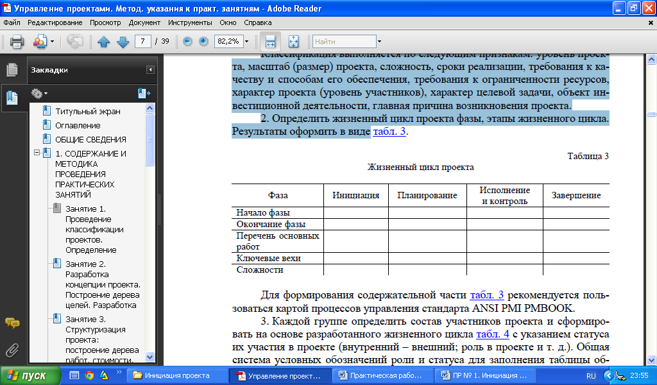
Например, для проекта разработка веб-сайта таблица, определяющая жизненный цикл, основные задачи и сложности может выглядеть следующим образом:
